**БЕЛОРУССКИЙ ГОСУДРАСТВЕННЫЙ УНИВЕРСИТЕТ ИНФОРМАТИКИ И РАДИОЭЛЕКТРОНИКИ**

**Кафедра инженерной графики**

**РЕФЕРАТ**

**На тему:**

**"Зубчатые механизмы"**

**МИНСК, 2008**

Зубчатые механизмы чаще по сравнению с другими видами механизмов применяются в машиностроении, приборостроении, в технических системах. Они служат для преобразования вращательного движения ведущего звена и передачи моментов сил.

### 1. Параметры цилиндрических косозубых колес

В косозубых цилиндрических колесах в отличие от прямозубых оси зубьев составляют некоторый угол **β** с осью колеса (рис. 1). Величину этого угла рекомендуют выбирать равным 10, 12, 16 и 20°. Работать в паре могут колеса только с равными углами наклона зубьев, но с разным (правое и левое) направлением винтовых линий. Оси косозубых колес параллельны.

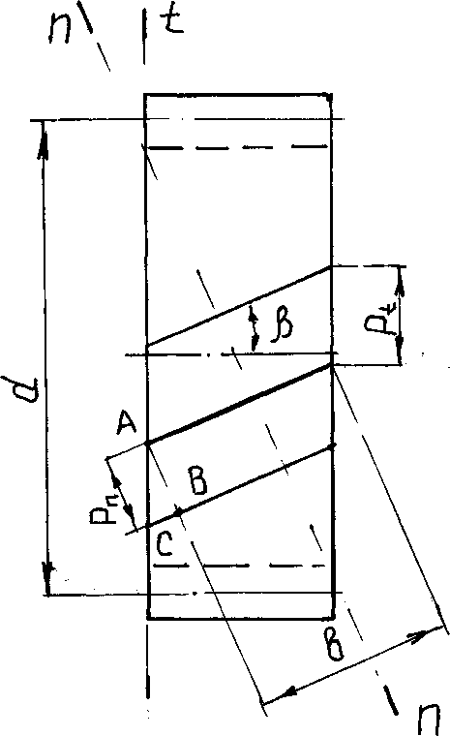

Рис.1

Косозубые передачи обладают рядом достоинств по сравнению с прямозубыми: благодаря наличию угла наклона **β** зубья вступают в зацепление по своей длине **b** постепенно, что обеспечивает более равномерную и плавную работу, и, естественно, снижение шума механизма вследствие большего коэффициента перекрытия. У косозубых колес минимальное число зубьев **zk min**, при котором не происходит подрезания, меньше, чем у прямозубых (zk min = zmincos3β). Косозубые передачи позволяют подобрать при заданном межосевом расстоянии за счет изменения угла наклона **β** пару колес со стандартным модулем.

К недостаткам косозубых передач следует отнести более сложное изготовление колес по сравнению с прямозубыми и появление дополнительного **осевого** усилия, передаваемого на опоры. Для устранения осевого усилия можно применять шевронные зубчатые колеса. Венец шевронного колеса состоит из участков с правым и левым направлением зубьев. Зубья такого колеса могут быть нарезаны на одном ободе или венец состоит из жесткого соединения двух косозубых колес с разным направлением наклона зубьев. Шевронные колеса сложнее в изготовлении косозубых.

Различают торцовое сечение в плоскости **t-t** вращения колеса и нормальное **n-n** – в плоскости, перпендикулярной направлению зуба. Параметры, определяющие размеры косозубых колес в обоих сечениях, не одинаковы, поэтому им присваивают разные индексы: параметрам в торцовом сечении – **t**, в нормальном – **n**. Окружной шаг АС (см. рис. 1) в торцовом сечении pt = πmt, а в нормальном сечении шаг АВ равен pn = πmn, где mt и mn – торцовый и нормальный модули. Из АВС следует, что pt = pn/cosβ, поэтому

mt = mn/cosβ. (1)

При нарезании косозубых колес ось инструмента наклоняют по отношению к оси колеса на угол **β**. Стандартным является нормальный модуль **mn**, и размеры профилей зуба в нормальном сечении (pn = πmn; h*a* = mn; hf = (1 + + c*)mn; h = (2 + c*)mn; S = πmn/2). Модуль **mt** в торцовой плоскости, окружной шаг **pt**, диаметр делительной (базовой) окружности d = mtz косозубого колеса зависят от угла **β** наклона продольных осей зубьев. Размеры косозубого колеса через стандартный модуль следующие: делительный диаметр d = (mnz)/cosβ; диаметр выступов зубьев d*a* = d + 2mn; диаметр впадин df = d – (2 + 2c*)mn; длина зуба b = (3 … 15)mn; ширина венца колеса b' = bcosβ. Отметим, что ширина венца колеса влияет на величину коэффициента перекрытия, как и угол наклона **β** зуба.

### Конструкции и материалы зубчатых колес

Размеры и форма зубчатых колес зависят от модуля, числа и длины зубьев, материала и метода изготовления, диаметра вала. При конструировании колесам стремятся придать такую форму, которая удовлетворяла бы высокой жесткости, небольшой массе, технологичности изготовления и другим требованиям.

Типовые конструкции зубчатых колес приведены на рис. 2. Мелкие шестерни могут быть изготовлены вместе с валом. Если диаметр шестерни мало отличается от диаметра вала, ее зубья нарезаются на самом валу или на запрессованном в него стержне.

Центральная часть зубчатого колеса выполняется в виде ступицы, втулки, которая из условий удобства изготовления и сборки делается чаще односторонней. Диаметр ступицы принимают равным двум диаметрам вала, а ее длину – от 10 мм для колес с m ≤ 0,6 до 1,5 … 2 диаметров вала при более крупном модуле.

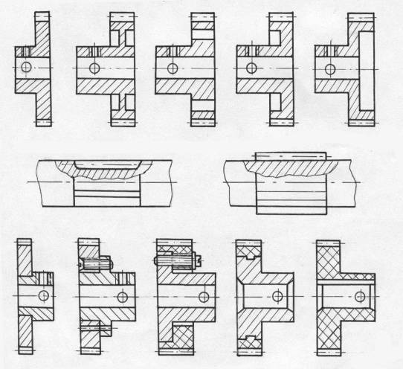

Рис. 2

При наружных диаметрах более 50 мм для облегчения колес и уменьшения их моментов инерции в дисках колес предусматривают выточки и отверстия.

При больших диаметрах (более 80 мм) и небольшой ширине венца изготовление мелкомодульных колес из одной заготовки становится экономически невыгодным. В этом случае колеса изготавливают без ступицы и крепят с валом с помощью винтов и шлиц или делают сборными. Конструкции сборных колес используют также при применении цветных сплавов и пластмасс для изготовления зубчатого венца. Крепление колес на ступице обеспечивается посадкой с натягом, развальцовкой и кернением, на винтах и с помощью шлиц.

Для исключения мертвого хода в ответственных реверсивных передачах применяют специальные разрезные колеса с устройствами выборки бокового зазора между зубьями (рис. 3).

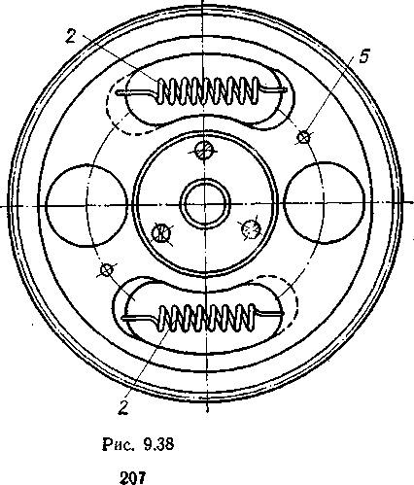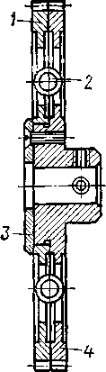

Рис. 3

Разрезное зубчатое колесо состоит из двух зубчатых дисков 1 и 4, один из которых (4) жестко связывается через ступицу с валом, а другой соединяется с первым пружинами 2, позволяющими ему поворачиваться относительно первого, и тем самым выбирать боковые зазоры в зацеплении. Шайба 3 препятствует осевому смещению диска 1. Нарезание разрезного колеса производится одновременно для дисков 1 и 4, положение которых фиксируется двумя цилиндрическими штифтами 5. После нарезания зубьев штифты удаляются.

Конструкции колес из пластмасс имеют некоторую специфику [6]. Крепление их на валах предпочтительнее проводить с помощью шпонок. Основным способом крепления мелкомодульных колес является крепление коническим штифтом. Для его осуществления в ступице под углом 90° делают два односторонних отверстия: под стопорный винт с резьбой и гладкое, диаметр которого равен меньшему диаметру штифта. При сборке колесо фиксируется на валу винтом, а через гладкое отверстие в ступице делается сквозное отверстие через вал в другую сторону ступицы. Отверстие затем развертывается под штифт. Штифт забивают в отверстие и винт удаляют. Для предохранения штифтов от выпадания, особенно в быстроходных механизмах и при наличии вибрации, используют дополнительно предохранительные (пружинные) кольца.

В качестве материалов для изготовления зубчатых колес применяют стали, сплавы на основе цветных металлов, пластмассы. Выбор материала определяется назначением передачи, особенностями ее работы, способом изготовления колес. Зубья колес должны обладать хорошей износостойкостью, выносливостью при действии переменных контактных и изгибных напряжений.

При изготовлении цилиндрических и конических колес основным материалом являются термически обрабатываемые стали. При окружных скоростях зубьев до 3 м/с применяют качественные стали 20, 30, 35, а при более высоких окружных скоростях – стали 45, 50, инструментальные стали У8А, У10А и легированные стали 20Х, 40Х, 40ХН, 30ХГСА, 12ХН3А с соответствующей термообработкой (нормализацией, закалкой, улучшением – закалкой с высоким отпуском). Рекомендуется твердость зубьев шестерни (они более нагружены) выбирать на (20 … 50)НВ больше твердости зубьев колеса. Поэтому материал шестерни стараются брать более прочным, чем материал для колес.

При небольших нагрузках зубчатые колеса изготавливают из алюминиевых сплавов Д16Т, В95-Т1. Более широко при изготовлении мелкомодульных зубчатых колес, особенно червячных, применяют бронзы БрОФ10-1, БрАЖ9-4, БрАМц9-2. Эти материалы обладают хорошими антифрикционными свойствами. Вследствие высокой стоимости бронзы ее используют только при изготовлении венца колеса. Металлические зубчатые колеса изготавливают методами нарезания, накатки, выдавливания.

Широко применяются в качестве материалов зубчатых колес пластмассы (текстолит ПТК, гетинакс, полиамиды), обладающие хорошей износостойкостью, демпфирующей способностью, коррозионной стойкостью. Пластмассы хорошо амортизируют удары, обладают способностью погашать механические вибрации и шум. Их применение уменьшает шум почти на 70%. Обычно при изготовлении колеса из пластмассы, шестерню выполняют из металла для отвода тепла, выделяемого из-за трения в зацеплении. Чтобы избежать неравномерного износа зубьев пластмассового колеса, металлическую шестерню делают шире колеса. Обладая меньшей массой, инерционностью, пластмассовые колеса уменьшают динамические нагрузки, возникающие при создании стартстопных быстродействующих технических устройств. Зубчатые передачи из полиамидов (капрон, нейлон) могут работать без смазки. Колеса из пластмасс изготавливают [6] как нарезанием (из реактопластов), так и литьем под давлением (из термопластов).

### Конические зубчатые передачи

Для передачи вращательного движения между валами, оси которых пересекаются под некоторым углом Σ, применяют конические зубчатые колеса (рис. 4). Их различают с прямым, косым или винтовым зубом (см. рис. 3.5, г, д, е).Преимущественно применяют прямозубые конические колеса и только тогда, когда нельзя использовать цилиндрические. Это объясняется большей сложностью изготовления и сборки конических передач. Одно из колес конических передач из-за пересечения осей валов располагается консольно, что создает дополнительные трудности при конструировании опор. Кроме того, валы и опоры нагружаются не только радиальными, но и осевыми силами. Применение более сложных опор приводит к снижению КПД и к большему шуму, чем при применении цилиндрических передач.

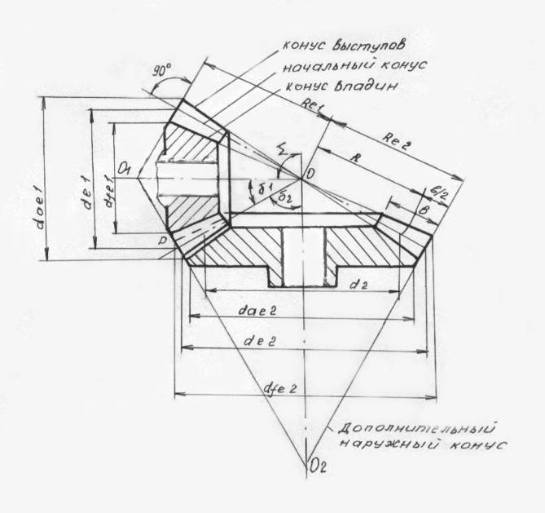

Рис. 4

С точки зрения движения, зацепление конических колес можно представить как перекатывание друг по другу без проскальзывания конусов, соприкасающихся по образующим. Эти конусы называют начальными, вершины их находятся в точке пересечения геометрических осей колес и при монтаже это необходимо обеспечить. Различают и делительные конусы, являющиеся базовыми для определения элементов зубьев и их размеров; конусы вершин, ограничивающие зубья со стороны, противоположной телу зубчатого колеса, и конусы впадин, отделяющие зубья от тела колеса. При изготовлении конических колес исправление высоты зубьев практически отсутствует. Поэтому начальный и делительный конусы совпадают. Углы делительных конусов колес обозначают через **δ1** и **δ2**, а межосевой угол – через **Σ**. Величина его (Σ = δ1 + δ2) чаще всего равна 90°.

В коническом колесе размеры зубьев рассматривают не в торцовом сечении, а в сечении поверхностью дополнительного конуса, ось которого совпадает с осью колеса, а образующие – перпендикулярны образующим делительного конуса.

Окружности диаметров **d1** (**d2**), полученные в результате пересечения делительных и дополнительных конусов шестерни (колеса), называются делительными окружностями конических колес. По этим окружностям определяется модуль зацепления конических колес. Его назначают из конструктивно-технических условий изготовления и сборки или по данным расчета на прочность. Зубчатый венец ограничивается внешним и внутренним торцами. Зубья конических колес по длине имеют переменную высоту и толщину. Стандартизованы размеры зубьев, их модуль и шаг по наружному торцу и обозначаются они с индексом **е** (me, pe, dе, d*а*е, dfe).

Передаточное отношение i конической передачи определяют из условия качения без проскальзывания начальных конусов. Отсюда i = d2/d1 = sinδ2/sinδ1 или при Σ = 90° i = tgδ2 = ctgδ1. Величину передаточного числа **u** для кинематических передач рекомендуется принимать не больше 7,5, для силовых – не более 3 (u = z2/z1).

Геометрический расчет конической передачи (рис. 4) ведут по следующим зависимостям: внешний делительный диаметр колеса de = mez; углы делительных конусов колес δ2 = arctgi, δ1 = 90° – δ2; внешнее конусное расстояние Re = (mez)/(2sinδ); ширина зубчатого венца b = (0,25 … 0,3)Re или b = (4 … 10)me; среднее конусное расстояние R = Re – 0,5b; средний окружной модуль m = (meR)/Re; внешняя высота головки зуба hae = me; внешняя высота ножки зуба hfe = (1 + c*)me, где коэффициент радиального зазора с* = 0,45 при mе ≤ 0,5 или с* = 0,3 при 0,5 < me < 1 и с* = 0,2 при me ≥ 1,0; внешний диаметр вершин зубьев dae = de + 2haecosδ; внешний диаметр впадин зубьев dfe = de – 2hfecosδ. При прочностных расчетах расчетным является средний модуль m, по которому вычисляется внешний модуль me.

Конические колеса малых размеров (de < 70 мм) изготавливают со сплошным диском (рис. 5, а). При больших диаметрах для снижения массы и момента инерции в диске колеса предусматривают выточки, отверстия (рис. 5, б). Ступицу колеса располагают с противоположной стороны делительного конуса. Колеса с обратной ступицей (рис. 5, в) можно применять при условии, если ступица не выступает за пределы конуса впадин, что необходимо для выхода инструмента при нарезке зубьев.

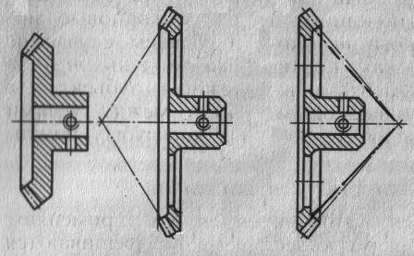

Рис. 5

Зубчатые колеса изготавливают из сталей 35, 45, 50. При требованиях малого веса и небольших нагрузках для изготовления применяются сплавы Д16Т, В95Т и пластмассы – текстолит марки ПТК, капрон. Колеса из пластмассы обеспечивают бесшумность работы.

### Червячные передачи

Червячные передачи применяют, когда оси ведущего и ведомого валов перекрещиваются под углом 90°. Ведущим звеном (рис. 6.) является червяк, имеющий форму винта с соответствующим количеством ниток (заходов) **z1** резьбы, ведомым – сопряженное с червяком червячное колесо, зубья которого имеют дугообразную форму.

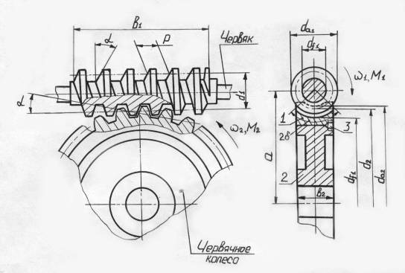

Рис. 6

Достоинством червячных передач по сравнению с зубчатыми является возможность получить большие передаточные отношения (числа) в одной ступени, до 80 в силовых передачах и до нескольких сотен в кинематических. Червячным редукторам присущи также бесшумность в работе; высокая плавность зацепления; компактность; свойство самоторможения, заключающееся в невозможности передачи вращения от колеса к червяку, что позволяет исключать из привода тормозные устройства; надежность и простота эксплуатации.

Недостатками червячных передач являются большое относительное скольжение сопряженных поверхностей в зацеплении; большие потери на трение; малый КПД; значительный нагрев зацепляющихся элементов в силовых передачах, что требует специальных мер для дополнительного охлаждения; высокая сложность и точность изготовления и сборки.

Существуют червячные передачи с **цилиндрическим** и **глобоидным червяком**. В цилиндрической передаче начальной поверхностью червяка является цилиндр, в глобоидной – поверхность, образованная вращением дуги окружности. В глобоидных передачах не только колесо, но и червяк имеют форму глобоида; за счет большего числа зубьев, находящихся одновременно в зацеплении, нагрузочная способность их на 35 … 50% больше, чем в цилиндрических, но технология изготовления значительно сложнее. Эти передачи сложны в монтаже, чувствительны к осевым смещениям червяка, в приборостроении их не применяют.

В зависимости от формы боковой поверхности витков червяка различают цилиндрические червяки с архимедовой, конволютной и эвольвентной поверхностью. Соответствующие названия червяки и передачи получили по виду кривых, получающихся в сечении витков червяка плоскостью, перпендикулярной к его оси (спираль Архимеда, удлиненная эвольвента или конволюта, классическая эвольвента окружности). В соответствии с ГОСТ 18298-73 в документации их условно обозначают ZA, ZN и ZI. Обычно применяются передачи с архимедовым и конволютным червяком. **Архимедовы** **червяки** (рис. 7, а) в осевом сечении имеют трапецеидальный профиль с углом профиля α = 20°, теоретический торцовый профиль витков является архимедовой спиралью.

**Конволютные** **червяки** имеют прямолинейный профиль витка в плоскости, нормальной к винтовой линии (рис. 7, б). Теоретический торцовый профиль витков является удлиненной или укороченной эвольвентой. Конволютные червяки применяют обычно в многозаходных передачах.

В зависимости от направления резьбы червяка различают правозаходые и левозаходные передачи, причем передачи с правозаходными червяками имеют преимущественное распространение.

В зависимости от количества параллельных витков **z1** резьбы червяка различают одно-, двух- и четырехзаходные передачи. Передачи с z1 = 3 используют только как специальные.

*б*

*а*

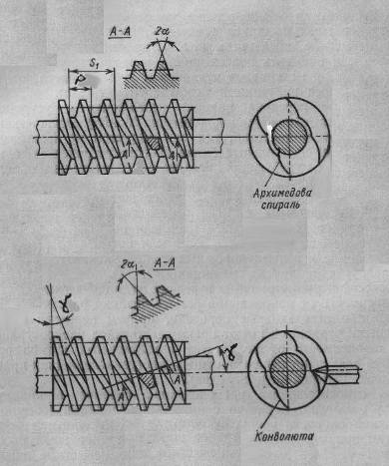

Рис. 7

По расположению оси червяка в пространстве различают передачи с горизонтальной и вертикальной осью червяка.

Исходными данными для геометрического расчета элементов червяка и червячного колеса являются: модуль зацепления **m**, передаточное отношение (число) **i**(**u**), число витков (заходов) **z1** червяка и коэффициент **q** диаметра червяка.

В осевом сечении витки червяка имеют форму зубчатой рейки со стандартным модулем m. Для нормальной работы необходимо, чтобы осевой шаг р = πm червяка и окружной шаг червячного колеса были равны.

Значения параметров **m** и **q** назначаются в зависимости от заданных при проектировании условий. Приведем рекомендуемый стандартом ряд модулей для червячных передач в миллиметрах: 0,20; 0,25; 0,315; 0,40; 0,50; 0,63; 0,80; 1,0; 1,25; 1,60; 2,0; 2,25; 2,5; 2,75; 3,0; 3,5; 4,0; 5,0.

Коэффициент **q** характеризует число модулей, содержащихся в делительном диаметре **d1** червяка (q = d1/m). Рекомендуется следующий ряд значений коэффициента **q** диаметра червяка: 6,3; 8,0; 10; 12,5; 16; 20;25. В случае недостаточной жесткости червяка, что характерно для мелкомодульных передач, увеличивают **q**; для получения высокого КПД стремятся принимать наименьшие значения **q**. Рекомендуют принимать: q = 25 при m ≤ 0,8; q = (20; 25) при m = 1,0; q = (12,5; 16; 20) при m = 1,25. Для приборных передач принимают q = 16 … 25, для силовых – по ГОСТ 2144-93.

Передаточное отношение назначают по заданным условиям, учитывая, что посредством одноступенчатой червячной передачи можно получить передаточное число **u** в кинематических передачах до 300 и более, в силовых – до 80. Передаточное отношение может быть как целым, так и дробным. За один оборот червяка с числом заходов **z1** червячное колесо повернется на то же число зубьев, поэтому i = u = z2/z1.

При малых значениях передаточного отношения применяют многозаходные червяки, а при больших передаточных отношениях в целях снижения размеров передачи принимают z1 = 1 – 2. Отметим, что с увеличением величины **z1** снижается точность передачи и увеличивается КПД. Геометрические размеры червяка следующие: делительный диаметр d1 = mq; диаметр вершин витков d*a*1 = d1 + 2m; высота головки витка h*a*1 = m; высота ножки витка hf1 = 1,2m; высота витка h1 = 2,2m; длина нарезанной части червяка b1 ≥ (11 + 0,06z2)m.

Рассмотрим соотношение между геометрическими параметрами червяка (рис. 8). Развернем на плоскость делительный цилиндр диаметром **d1**, разрезав его вдоль образующей. Нить резьбы займет положение гипотенузы **ОВ1** треугольника **ОВВ1**.Горизонтальный катет равен развертке окружности диаметра d1 (ОВ = πd1). Угол подъема γ линии витка резьбы червяка равен

tgγ = S1/πd1 = pz1/πmq = πmz1/πmq = z1/q, (2)

где **р** – осевой шаг червяка; S1 = z1p – ход резьбы червяка. От угла γ зависит КПД передачи, обычно γ = 2 … 26°. Величину КПД при ведущем червяке определяют по формуле

η = [(0,95 … 0,97)tgγ]/[tg(γ + φ)], (3)

где φ = arctgf – приведенный угол трения, соответствующий коэффициенту **f** трения скольжения. При предварительных расчетах считают, что f = 0,05 … 0,1, а φ = 3 … 5°. Тогда среднее значение КПД можно принимать при однозаходном червяке 0,7 … 0,75, при двухзаходном 0,75 … 0,8, при четырехзаходном 0,83 … 0,92. У самотормозящей червячной передачи угол подъема витка червяка должен быть меньше угла трения, т.е. γ < φ. При этом КПД меньше 0,5.

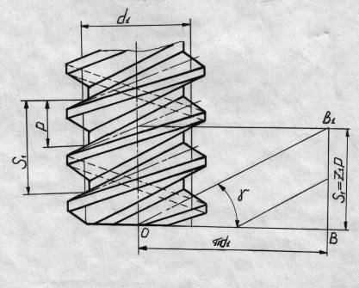

Рис. 8

Червячное колесо имеет вогнутую форму и охватывает червяк, как гайка винт, по дуге с углом охвата 2δ = 60 … 110° (см. рис. 6). При этом получается линейный контакт между зубьями колеса и витками червяка. Минимальное число зубьев червячного колеса **z2min** определяется из условия отсутствия подрезания. В силовых передачах рекомендуется принимать z**2min** = 28, в кинематических передачах – z2min = 18 – 20. В однозаходных передачах червячные колеса могут иметь любое число зубьев в пределах z2 = 28 … 500.

Размеры червячного колеса следующие: диаметр делительной окружности в средней по ширине венца плоскости d2 = m∙z2; диаметр вершин зубьев d*a*2 = d2 + 2m; высота головки зуба h*a*2 = m; высота ножки зуба

hf2 = 1,2m; высота зуба h2 = 2,2m; ширина венца колеса при числе заходов червяка z1 =1 – 2 равна b2 ≤ 0,75 d*a*1. Межосевое расстояние червячной передачи *a* = 0,5(z2 + q)m.

Червяки выполняются конструктивно как одно целое с валом (вал-червяк) или отдельно с последующей установкой на валике и закреплением ступицы червяка штифтом, шпоночным соединением. Изготавливают червяки из конструкционных углеродистых или легированных сталей 40; 45; 50; 40Х, термически обработанных до высокой твердости.

Желание понизить тепловыделение заставляет применять для зубьев колес материалы, отличающиеся низкими значениями коэффициента трения скольжения: бронзы БрОФ10-1; БрАЖ9-4; текстолит, термопласты. Червячные колеса с диаметром свыше 50 мм часто делают сборными (рис. 6). Стальная ступица 2 и бронзовый обод 1 соединяются винтами 3 или штифтами, запрессовкой. Нарезание зубьев таких колес производят в собранном виде. Крепление червячных колес на валиках производят с помощью штифтов, шпонок.

**ЛИТЕРАТУРА**

Красковский Е.Я., Дружинин Ю.А., Филатова Е.М. Расчет и конструирование механизмов приборов и вычислительных систем: Учебное пособие. М.: – Высш. шк., 2001. – 480 с.

Сурин В.М. Техническая механика: Учебное пособие. – Мн.: БГУИР, 2004. – 292 с.

Ванторин В.Д. Механизмы приборных и вычислительных систем: Учебное пособие. – М.: Высш. шк., 1999. – 415 с.